¿Qué es la Helicobacter pylori?

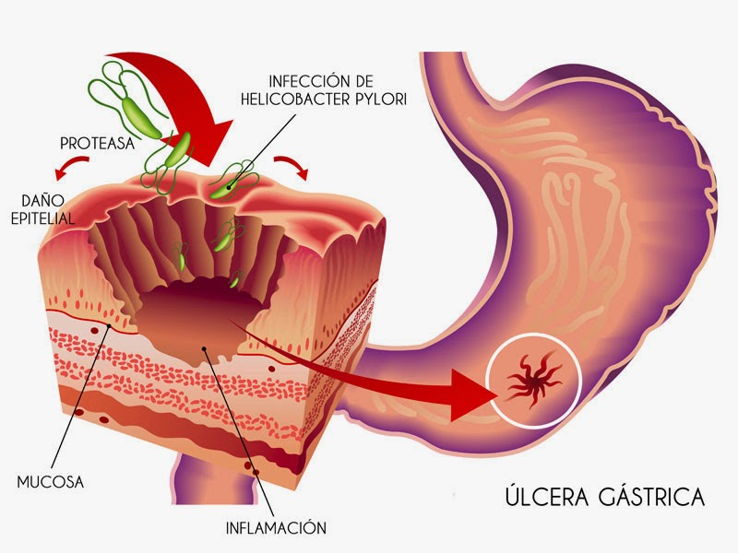
Helicobacter pylori es una bacteria gramnegativa con forma de bacilo helicoidal (de esta característica morfológica deriva el nombre de la Helicobacter) que habita en el epitelio gástrico humano. La infección por H. pylori puede producir inflamación de la mucosa gástrica que puede progresar llevando a la producción de gastritis, úlcera péptica y linfoma de tejido linfoide asociado a mucosa (MALT). No obstante, los sujetos infectados pueden no llegar nunca a desarrollar algún tipo de síntoma. Esta bacteria vive exclusivamente en el estómago humano. Por su forma de espiral puede «atornillarse» literalmente por sí misma para colonizar el epitelio estomacal, además de contar con la ureasa que le permite neutralizar su entorno ácido
¿Cómo se contrae el Helicobacter pylori?
El modo de contagio del Helicobacter pylori aún no es plenamente conocido. Sabemos que la transmisión puede ocurrir de una persona contaminada a una persona sana por medio del contacto con vómitos o heces; en el caso de las heces, generalmente bajo la forma de aguas o alimentos contaminados.
Los seres humanos parecen ser el reservatorio principal de la bacteria, sin embargo, el H. pylori ya fue aislado en otros primates, ovejas y en gatos domésticos, lo cual sugiere que la transmisión de estos a los seres humanos podría ocurrir.
El agua contaminada, principalmente en los países en desarrollo, suele ser una fuente de bacterias. El H. pylori logra permanecer viable en el agua por varios días. En los países sin saneamiento básico universal, la mayoría de los niños es infectada antes de los 10 años y la presencia en la población adulta llega a ser mayor de un 80%. En los países desarrollados, como en Estados Unidos y en Europa, la contaminación en niños es poco común, no obstante la transmisión en la vida adulta es frecuente, donde más del 50% de la población arriba de la edad de los 60 años se encuentra infectada.
Cuando un miembro de la familia se infecta con el Helicobacter pylori, el riesgo de transmisión para los hijos y conyugue es altísimo. Esta transmisión es común incluso en casas con buenas condiciones de higiene, lo que deja en duda si la transmisión ocurre siempre por vía fecal/oral. La transmisión a través de la saliva aún no está comprobada.
El H. pylori puede ser encontrado en la boca, principalmente en las placas dentarias, no obstante su concentración parece ser muy baja para que haya transmisión. Un dato que habla en contra de esta forma de transmisión es el hecho de que los dentistas no presentan mayores tasas de contaminación respecto a otros profesionales que no lidian constantemente con saliva y placas bacterianas.
Infección
La infección por H. pylori puede ser sintomática o asintomática (sin efectos visibles en el enfermo); se estima que más del 70 % de las infecciones son asintomáticas. En ausencia de un tratamiento basado en antibióticos, una infección por H. pylori persiste aparentemente durante toda la vida. El sistema inmunitario humano es incapaz de erradicarla.
Se estima que más de dos tercios de la población mundial se encuentra infectada por esta bacteria. La proporción de infección varía de nación a nación. En el mundo occidental (Oeste de Europa, Norteamérica y Australia) la proporción es de alrededor de un 25 por ciento de la población, siendo mucho mayor en el tercer mundo. En este último caso es común encontrar infecciones en niños, probablemente por las malas condiciones sanitarias. En los Estados Unidos la infección se da principalmente en personas de edad avanzada (más del 50 por ciento de estas ocurren en personas de más de 60 años, frente a un 20 por ciento que se presentan en personas de menos de 40) y en los sectores más pobres.
Estas discrepancias se atribuyen a una mayor higiene y al mayor uso de antibióticos en los países más ricos. De cualquier forma, en los últimos años están apareciendo cepas de H. pylori que presentan resistencia a antibióticos. En el Reino Unido hay incluso cepas resistentes a metronidazol.

¿Qué síntomas tiene?
La gran mayoría de los pacientes contaminados por el Helicobacter pylori no presenta ningún tipo de síntoma o complicación. Existen cepas de la bacteria más agresivas y cepas más indolentes, lo cual explica, en parte, la ocurrencia de síntomas apenas en pocas personas contaminadas. Es importante destacar que el Helicobacter pylori en sí no causa síntomas. Los pacientes contaminados con H. pylori que presentan quejas lo hacen por la presencia de gastritis o úlceras pépticas provocadas por la bacteria. En estos casos, los síntomas más comunes son:

- Dolor o incomodidad, generalmente como quemazón en la parte superior del abdomen.
- Sensación de hinchazón del estómago.
- Saciedad rápida del hambre, generalmente después de comer tan sólo una pequeña cantidad de alimento.
- Estos síntomas reciben el nombre de dispepsia.
- En el caso de úlceras, las siguientes señales y síntomas también son comunes:
- Náuseas o vómitos.
- Heces oscuras.
- Anemia.

¿Qué enfermedades puede causar el Helicobacter pylori?
El Helicobacter pylori suele alojarse en la pared del estómago, justo debajo de la capa protectora de moco. Esa capa es esencial para la protección del estómago, impidiendo que el ácido clorhídrico agreda a su mucosa. El problema es que el H. pylori produce una serie de enzimas, algunas de ellas directamente irritantes para las células del estómago, otras activas contra la capa de moco, tornándola más débil, dejando la pared del estómago desprotegida contra el contenido ácido. Estas acciones provocan inflamación de la mucosa del estómago, lo cual lleva a la gastritis y, en algunos casos, a la formación de úlcera péptica y hasta de tumores.
En resumen, la presencia del Helicobacter pylori causa lesión en el estómago y en el duodeno, estando así asociado a un mayor riesgo de:
- Gastritis
- Duodenitis (inflamación del duodeno).
- Úlcera de duodeno
- Úlcera de estómago
- Linfoma de estómago (linfoma MALT).
- Cáncer gástrico y el linfoma MALT (linfoma del tejido linfoide asociado a mucosa) han sido relacionados con H. pylori, por lo que esta bacteria ha sido clasificada dentro del grupo I de carcinógenos por la Agencia Internacional de Investigación del Cáncer. Mientras que la asociación de estas enfermedades con H. pylori está apoyada por sospechas razonables, no está totalmente claro que haya una relación causal involucrada.

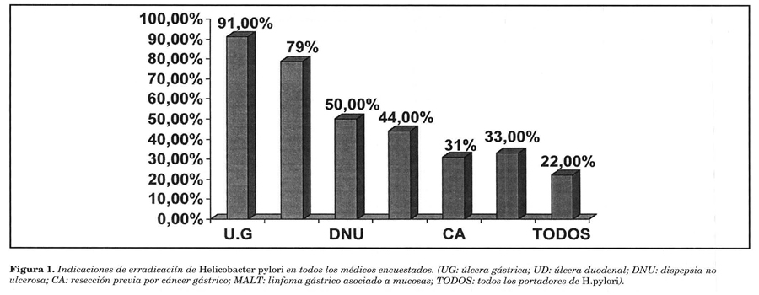

Mecanismos de acción
Se investigan dos mecanismos relacionados con esta supuesta capacidad de H. pylori de producir cáncer. El primero involucra la posibilidad de generar radicales libres asociada a una infección de H. pylori, la cual produciría un aumento en la tasa de mutación de la célula huésped. El segundo mecanismo ha sido llamado ruta perigenética25 e involucra la trasformación del fenotipo de la célula huésped por medio de alteraciones en proteínas celulares tales como las proteínas de adhesión. Se ha propuesto la posibilidad de que H. pylori induzca inflamación y niveles localmente altos de TNF-alfa o interleucina 6. De acuerdo con el mecanismo perigenético propuesto, las moléculas señalizadoras de inflamación, tales como TNF-alfa, podrían alterar la capacidad de adhesión de las células epiteliales del estómago y conducir a la dispersión y migración de estas células epiteliales mutadas, sin necesidad de alteraciones adicionales en genes supresores de tumores (como, por ejemplo, los genes que codifican para proteínas de adhesión celular).

¿Cuál es su tratamiento?
Inicialmente se utilizaba metronidazol, el cual presenta actualmente resistencia en más del 80 % de los casos. Posteriormente se trataba solo cuando se presentaba infección sintomática, en cuyo caso se utilizaba claritromicina, amoxicilina y tetraciclina. En la actualidad la terapia triple que consiste de un inhibidor de bomba de protones (IBP) (omeprazol, lansoprazol, pantoprazol, rabeprazol y otros), más dos antibióticos: amoxicilina y claritromicina es el tratamiento de elección, cuando las resistencias a claritromicina por Helicobacter no superan el 20 %. En caso de alergia a la penicilina, puede sustituirse la amoxicilina por el metronidazol. La erradicación se consigue en el 80-84 % de los casos.
Una vez que el H. pylori es detectado en pacientes con una úlcera péptica, el procedimiento normal es erradicarla y permitir que sane la úlcera. La terapia tradicional de primera línea es una semana de terapia triple consistente en los antibióticos amoxicilina y claritromicina, y un inhibidor de bomba de protones como el
omeprazol. Al paso de los años, se han desarrollado variaciones de la triple terapia, tales como el uso de diferentes inhibidores de la bomba de protones, como el pantoprazol o el rabeprazol, o cambiando la amoxicilina por metronidazol para las personas que son alérgicas a la penicilina.​ Tales terapias han revolucionado el tratamiento de las úlcera pépticas y han hecho posible la cura de la enfermedad.
Se ha encontrado que cada vez más individuos infectados tienen bacterias resistentes a los antibióticos, de modo que el tratamiento inicial no resulta efectivo y se requieren rondas adicionales de terapias con antibióticos o estrategias alternativas tales como una terapia cuádruple. Los compuestos de bismuto también son efectivos en combinación con el tratamiento tradicional. Para el tratamiento de las cepas de H. pylori resistentes a la claritromicina se utiliza levofloxacina como parte de la terapia.
Se ha creído que, en ausencia de tratamiento, una vez que una infección de H. pylori se ha establecido en su nicho gástrico, persistirá de por vida.​ Sin embargo, en la gente anciana es posible que la infección pueda desaparecer conforme la mucosa estomacal se vuelva cada vez más atrófica e inhóspita para la colonización. La proporción de infecciones agudas que persisten no es conocida, pero varios estudios que siguieron la historia natural en diversas poblaciones han informado de la eliminación espontánea aparente.
Científicos de la Universidad de Kyoto, Japón, comprobaron que el aceite esencial de Cymbopogon citratus inhibía el crecimiento de la bacteria Helicobacter pylori en medios de cultivo, sin que dicha bacteria presentase resistencia al tratamiento con este aceite esencial.​ No hay pruebas de que éste ni otros aceites esenciales tengan eficacia en el tratamiento de la infección gástrica en humanos.

TRATAMIENTO DE LA HELICOBACTER PYLORI CON BIOMAGNETISMO MÉDICO


Elicobacter Pylori | B
Reservorio bacterial | RB

VIDEO
TRATAMIENTO DE LA HELICOBACTER PYLORI CON BIOMAGNETISMO MÉDICO
https://youtu.be/dBM3KFYXrF8
https://youtu.be/gUCXggAYe88

Bibliografía:
«Infección por Helicobacter Pylori». Consultado el 23 de abril de 2014.
Mirbagheri, Seyed Amir; Mehrdad Hasibi, Mehdi Abouzari, and Armin Rashidi (14 de agosto de 2006). «Triple, standard quadruple and ampicillin-sulbactam-based quadruple therapies for H. pylori eradication: A comparative three-armed randomized clinical trial». World Journal of Gastroenterology 12 (30): 4888-4891. PMID 16937475. Archivado desde el original el 27 de septiembre de 2007.
European Helicobacter pylori Study Group. «Current Concepts in the Management of Helicobacter pylori Infection». The Maastricht 2-2000 Consensus Report. Archivado desde el original el 26 de agosto de 2011. Consultado el 30 de septiembre de 2006.
Brown LM (2000). «Helicobacter pylori: epidemiology and routes of transmission» (pdf). Epidemiol Rev 22 (2): 283-97. PMID 11218379. Consultado el 3 de agosto de 2008.
Goodman KJ, O'rourke K, Day RS, et al (diciembre de 2005). «Dynamics of Helicobacter pylori infection in a US-Mexico cohort during the first two years of life». Int J Epidemiol 34 (6): 1348-55. PMID 16076858. doi:10.1093/ije/dyi152.
Goodman K, Cockburn M (2001). «The role of epidemiology in understanding the health effects of Helicobacter pylori.». Epidemiology 12 (2): 266-71. PMID 11246592. doi:10.1097/00001648-200103000-00023.
Antimicrobial Activity of Essential Oils against Helicobacter pylori
https://www.mdsaude.com/es/2015/10/helicobacter-pylori.html

